MEDPREDMETNI SKLOP: SILE OD DOTIKU, PREMIKANJE (4. razred)
POVEZAVA CILJEV PREDMETOV:  NIT (Snovi, Sile in gibanje) in ŠPO (Naravne oblike gibanja) in LUM (Kiparstvo) | NAMENI UČENJA  Ob koncu 4. razreda bodo učenci znali, naredili … | CILJI V DIGITALIZIRANI OBLIKI UN  https://dun.zrss.augmentech.si/#/
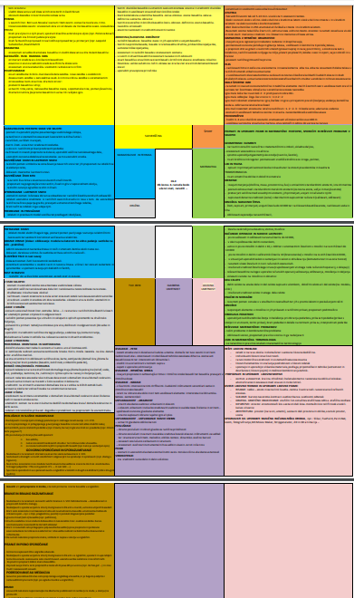  Vir: https://skupnost.sio.si/course/view.php?id=10021 (mapa NAČRTOVANJE, SPREMLJANJE) | SPLOŠNI CILJ (UN, NIT)  Učenci pri predmetu usvajajo in se urijo v metodologiji raziskovanja (pojavov, procesov in stanj) s tem, da si zastavljajo vprašanja, oblikujejo domneve, načrtujejo poskuse (in kontrolo spremenljivk), zbirajo podatke, obdelujejo podatke, interpretirajo podatke, oblikujejo zaključke ter sporočajo svoje ugotovitve. Z naravnimi pojavi tudi eksperimentirajo, kar jim omogoča, da spoznajo potek pojavov in povezave med njimi v znanih in nadzorovanih okoliščinah.  Učenci z dejavnim vključevanjem v pouk in s praktičnim delom odkrivajo in razvijajo svoje sposobnosti, urijo spretnosti in razvijajo pozitivne osebnostne lastnosti.  V ospredju so predvsem cilji, ki so usmerjeni v poznavanje in razumevanje temeljnih naravoslovnih in tehnoloških konceptov ter njihove uporabe pri razlagi naravnih pojavov; uporabo osnovne terminologije pri opisovanju pojavov, procesov in zakonitosti; iskanje, obdelavo in vrednotenje podatkov iz različnih virov; oblikovanje mnenj ter razvijanje eksperimentalnih spretnosti in metod raziskovanja.  SNOVI:  Učenec zna:  - opredeliti lastnosti snovi in jih razvrstiti glede na njihove lastnosti (gnetljivosti, stisljivosti, trdoti idr.),  - povezati lastnosti snovi z njihovo uporabo in načini obdelave,  SILE IN GIBANJE  PREMIKANJE IN PREVAŽANJE  Učenec zna:  - ugotoviti različne načine premikanja teles,  - prikazati, da se telesa navzdol premikajo zaradi teže (sile),  - dokazati sile, ki delujejo med telesi ob dotiku (trenje) in na daljavo (magnetna, električna),  - izdelati in preizkusiti model vozička ter predlagati izboljšave  NARAVOSLOVNI POSTOPKI SKOZI VSE SKLOPE  - poznati in uporabiti pojme posameznega vsebinskega sklopa,  - natančno in sistematično opazovati (uporabiti različna čutila),  - razvrščati, uvrščati in urejati, - meriti, šteti, urejati ter predstaviti podatke,  - s skico in različnimi prikazi predstaviti podatke,  - načrtovati in izvesti preprosto raziskavo, uporabiti veščine raziskovalnega dela,  - uporabiti osnovne obdelovalne postopke, varno uporabiti orodja.  Opomba: V nadaljevanju je predstavljen primer aktivacije (pred)znanja za dosego ciljev, ki so podčrtani. | 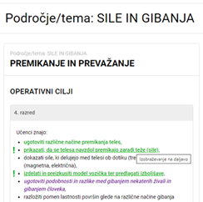  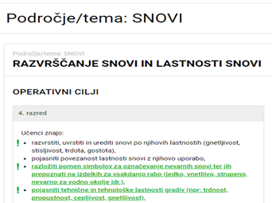

UČNI SKLOP: SILE OB DOTIKU, PREMIKANJE 4. razred 2 - 3 ure
NIT – operativni cilji  Snovi  Učenec zna:  - razvrstiti, uvrstiti in urediti snovi po njihovih lastnostih (gnetljivost, stisljivost, trdota, gostota),  Sile in gibanja  Učenec zna:  - ugotoviti različne načine premikanja teles,  -dokazati sile, ki delujejo med telesi ob dotiku | NIT – Naravoslovni in tehnični postopki ter spretnosti  Učenec zna:  - sistematično opazovati,  - uporabljati merilne pripomočke (meter, …)  - razvrščati (sam določa merila), uvrščati in urejati (npr. zaporedje dogodkov),  - delati z viri: informacije pridobiti, jih uporabiti in biti do njih kritičen,  - načrtovati in izvajati preprosto raziskavo, oblikovati sklepne ugotovitve in poročati.  - načrtovati, skicirati izdelovati in preizkušati izdelke ter predlagati izboljšave,  - varno uporabljati orodja in pripomočke,  - skrbeti za urejenost delovnega prostora. | Podporni predmeti:  LUM – Kiparjenje  ŠPORT – Načrt poligona

KLJUČNI PRISTOPI  - preprosta raziskava  - medpredmetna povezanost  - vključenost vodenega in samostojnega dela  - samoregulacija učenja  - delo z viri  - izdelava modela  - vodenje dnevnika (zvezek) | NAMENI UČENJA IN KRITERIJI USPEŠNOSTI  Namen:  Poznam in ločim kaj vpliva na spremembo oblike telesa in na njegovo gibanje (premikanje).  Kriteriji uspešnosti:  -s svojimi besedami znam opisati, kako sem oblikoval kip  - znam sestaviti preprost poligon z vajami za različna gibanja  -znam opisati različne načine premikanja predmetov in teles (od točke A do točke B) | DOKAZI  Učenčevi izdelki oz. dokazi, ki izhajajo iz pogovorov ali opazovanj pri pouku:  - »Besedne kartice« - pravilnost rabe pojmov: gnetenje, valjanja, potiskanje, vlečenje...  - prikaz pridobivanja odgovorov na zastavljena vprašanje (skica, opis)  - dokončana poved/misel  - dopolnjene »Besedne kartice«  - načrt poligona  - odgovori na vprašanja  - refleksija  - raziskovalni vodič  - vprašanja učencev za sošolce  - izstopni listič

SPROTNO NAČRTOVANJE UČNEGA SKLOPA – SILE OB DOTIKU, PREMIKANJE
Učitelj: | Šola: | Nosilni predmet: NIT  Podporna predmeta: LUM, ŠPO | Razred: 4. | Datum:
UČNI SKLOP: Sile ob dotiku, Premikanje in prevažanje  ODKRIVANJE PREDSTAV O SILAH IN RAZUMEVANJE POJMOV |  |  |  | Število ur: 2 - 3 NIT
 Znak pikapolonice pomeni, da je treba razmisliti o prilagoditvah poučevalne prakse za posamezne učence.
 Znak prikazuje možnosti, za izvedbo sklopa na daljavo.
UČNI NAČRT | OBLIKOVANO/NAČRTOVANO SKUPAJ Z UČENCI
Učni cilji: UN NIT  Učenci:  Operativni cilji  Snovi  Učenec zna:  ! - razvrstiti, uvrstiti in urediti snovi po njihovih lastnostih (gnetljivost, stisljivost, trdota, gostota),  Sile in gibanja  Učenec zna:  - ugotoviti različne načine premikanja teles,  -dokazati sile, ki delujejo med telesi ob dotiku, | Namen učenja:  Poznam in ločim kaj vpliva na spremembo obliko telesa in na njegovo gibanje (premikanje).  Kriteriji uspešnosti:  -s svojimi besedami znam opisati, kako sem oblikoval kip  -znam opisati različne načine premikanja predmetov in teles (od točke A do točke B, od starta do cilja, od klopi do koša…)  - znam sestaviti preprost poligon z vajami za različna gibanja  Kriteriji uspešnosti v obliki raziskovalnega vodiča | Učne dejavnosti, metode:  Medpredmetno povezovanje NIT s ŠPO (Naravne oblike gibanja) in LUM (Oblikovanje v tridimenzionalnem prostoru) ter SLO, MAT  ODKRIVANJE PREDSTAV O SILAH IN RAZUMEVANJE POJMOV   Na daljavo ta del učitelj izvede v obliki videokonference, na kateri učencem poda jasna navodila in predstavi raziskovalna vprašanja. Učenci svoje razmišljanje in ugotovitve zapišejo v zvezek ali dokument v skupni rabi (npr. googlov dokument, ki ga lahko ponudimo posameznemu učencu ali skupini) ali na skupno spletno tablo (npr. Padlet).  OPOMBA: Strategija učenja: od individualnega dela, predstavitve v paru do pogovora v skupini štirih.  KAJ ŽE VEM?  1. Dejavnost povezana z LUM - Moč naših prstov in rok  Učitelj povabi učence, da ob prostostoječem kipu (kip je nastal pri LUM kot ustvarjanje glavnega junaka iz književnega dela pri SLO) razmislijo: Na kakšen način je nastal kip? Na kakšen način so nastali določeni deli telesa? Učence povabimo k izdelavi kartic ali jim ponudimo »besedne kartice« z napisi: stiskati, pritiskati, potegniti, (po)vleči, valjati, gnesti … Kartico položijo ob kipu.  2. Dejavnost NIT - Premikamo predmete  Učitelj učencem postavi vprašanja in jih povabi, da odgovore pridobijo s pomočjo preproste raziskave in z beleženjem v zvezek.  Kako lahko premikaš predmete?  Kako lahko premakneš težji predmet od točke A do točke B, a ga ne neseš? Namig: Napolni škatlo s knjigami.  - Kako lahko težji predmet premakneš brez pripomočkov?  - Kako lahko težji predmet premikaš s pomočjo pripomočkov?  Učenci za premik predmeta lahko uporabijo pripomočke npr. vrvice, palice, frnikole, valjaste palice, žogice ipd.  Učenci v zvezek skicirajo in opišejo primere premikanja.  Naloga za povzemanje:  Dokončaj poved: Gibanje predmetov povzročim …  3. Dejavnost povezana s ŠPO - Načini premikanja ljudi - izdelava načrta za poligon  Učitelj povabi učence k razmišljanju o načinih samostojnega premikanja ljudi: Na kakšne načine se lahko ljudje sami premikamo od točke A do točke B (od starta do cilja, od koša do mize)?  Učitelj povabi učence,  - da z gibanjem in poimenovanjem predstavijo možne načine gibanja ljudi (plazenje, lazenje, plezanje, vlečenje, hoja, tek, različni poskoki, premikanje po vseh štirih ipd.). Izdelava/dopolnitev »besednih kartic«  - da sestavijo načrt poligona z vključitvijo različnih načinov gibanj (vsaka skupina učencev sestavi svoj načrt poligona, ki ga bodo preskusili pri uri športa).  4. Dejavnost – Povzemanje, refleksija in oblikovanje »raziskovalnega vodiča«  Učitelj povabi učence k povzemanju, refleksiji in vrednotenju.  - Vprašanja vezana na povzemanje učne snovi:  Kdaj je bilo premikanje predmeta lažje: takrat, ko si uporabil pripomoček ali takrat, ko ga nisi? Kaj meniš, zakaj?  Katere predmete si lažje potiskal kot vlekel? Ipd.  Opomba: Vprašanja naj oblikujejo tudi učenci.  - Vprašanja vezana na proces učenja, npr.:  Kako ste se lotili iskanja odgovorov na zastavljena vprašanja? Kaj ste naredili najprej? Kako ste to beležili? Je kdo naredil načrt? Kaj je vseboval načrt? Kaj vse ste uporabili pri svojem delu? Kaj ste ugotovili? Kakšni so vaši zapisi? Ipd.  Ob pogovoru nastaja tabelska slika zapisov kot pomoč pri oblikovanju »raziskovalnega vodiča« oz. oblika zapisa kriterijev uspešnosti za raziskovanje.  - Vprašanja vezana na refleksijo in vrednotenje, npr.  Kako ste se počutili pri delu? Katero zastavljeno vprašanje vas je še posebej pritegnilo? Kaliko ste bili uspešni pri svojem delu? Kako ste sodelovali v skupin?  KAJ BI ŠE RAD RAZISKAL, KAJ TE ŠE ZANIMA? – Izstopni listič.  Na daljavo zaključni del učitelj izvede preko videokonference, na kateri spodbudi dialog med učenci.  Izstopni listič je lahko v obliki skupne spletne table (npr. Padlet) | Učenčevi izdelki oz. dokazi, ki izhajajo iz pogovorov ali opazovanj pri pouku:  samostojnost,  komunikacijske in sodelovalne veščine  Izdelane »besedne kartice« za načine spreminjanja oblike telesa (nastajanje kipa).  Pravilnost rabe pojmov: gnetenje, valjanja, potiskanje, vlečenje...  Prikaz pridobivanja odgovorov na zastavljena vprašanje (skica, opis).  Skica: narisani predmeti ter položaj pripomočka, ki so ga uporabili za lažje premikanje predmeta.  Kratek opis (ustno/pisno)  Dokončana poved/misel  Dopolnjene »Besedne kartice«  Načrt poligona  Odgovori na vprašanja  Vprašanja učencev za sošolce  vezano na vsebinske cilje in pojme  Raziskovalni vodič  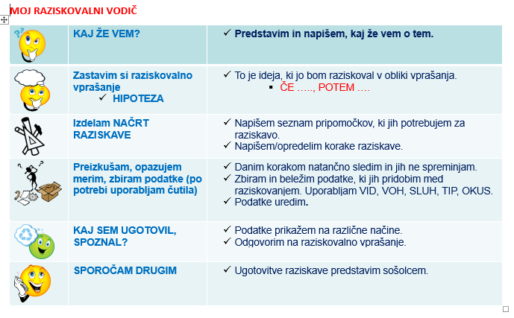  Refleksija  Izstopni listič
Standardi znanja /učni dosežki:
UN NIT (2011)
SILE IN GIBANJE
- pozna vzroke za gibanje teles,

SNOVI
- zna opredeliti lastnosti snovi in jih razvrstiti glede na njihove lastnosti (gnetljivosti, stisljivosti, trdoti, idr.),
- zna povezati lastnosti snovi z njihovo uporabo in načini obdelave,

NARAVOSLOVNI IN TEHNIČNI POSTOPKI IN SPRETNOSTI
- natančno in sistematično zaznavati/opazovati s čim več čutili,
- meriti oziroma uporabljati merilne pripomočke (meter, …)
- razvrščati (sam določa merila), uvrščati in urejati (npr. zaporedje dogodkov),
- delati z viri: informacije pridobiti, jih uporabiti in biti do njih kritičen,
- načrtovati in izvajati preprosto raziskavo, oblikovati sklepne ugotovitve in poročati.
- načrtovati, skicirati izdelovati in preizkušati izdelke ter predlagati izboljšave,
- varno uporabljati orodja in pripomočke,
- skrbeti za urejenost delovnega prostora.

Primer pripravili: mag. Nada Nedeljko in Katarina Podbornik, ZRSŠ

